**快递物流系统**

**(Express Logistics System)**

**软件详细设计模型**



**学 院：南京大学软件学院**

**团 队：伪装者W小组**

**成 员：张词校 张家盛 王丽莉 魏彦淑**

**完成日期：2015年11月16日**

# 更新历史

|  |  |  |  |
| --- | --- | --- | --- |
| 修改人员 | 日期 | 变更原因 | 版本号 |
| 全体成员 | 2015.11.13 | 完成初稿 | V0.1 |
| 张家盛 | 2015.11.15 | 对初稿进行汇总完善 | V1.0 |

# 业务逻辑层的分解

## 1.1 expressbl模块

### 1.1.1 模块整体结构

expressbl模块实现了展示层与业务逻辑层之间的expressblservice接口以及业务逻辑层和数据层之间的expressdataservice接口。提供了查询订单的calculate和addOrder方法,收件信息输入的getOrderInfo和receiptOrder方法,收费信息汇总的getChargeInfo和chargeCollection方法以及查询订单的query方法。查询订单，收件信息输入，收费信息汇总和查询订单用例分别对应类LogisticQueryBL,ReceiptOrderBL,ChargeCollectionBL和AddOrderBL类，

expressbl模块的设计如图1-1所示

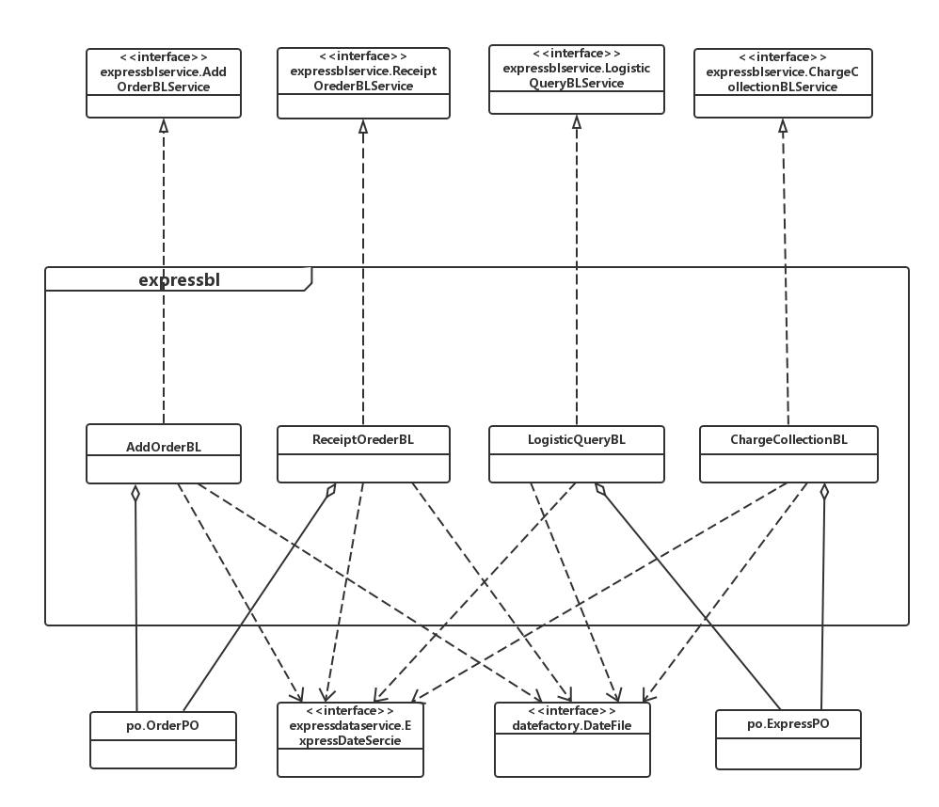

**图1-1 expressbl模块各个类的设计**

### 业务逻辑层的动态模型

图1-2为LogisticQueryBL领域对象想要新增订单时的顺序图

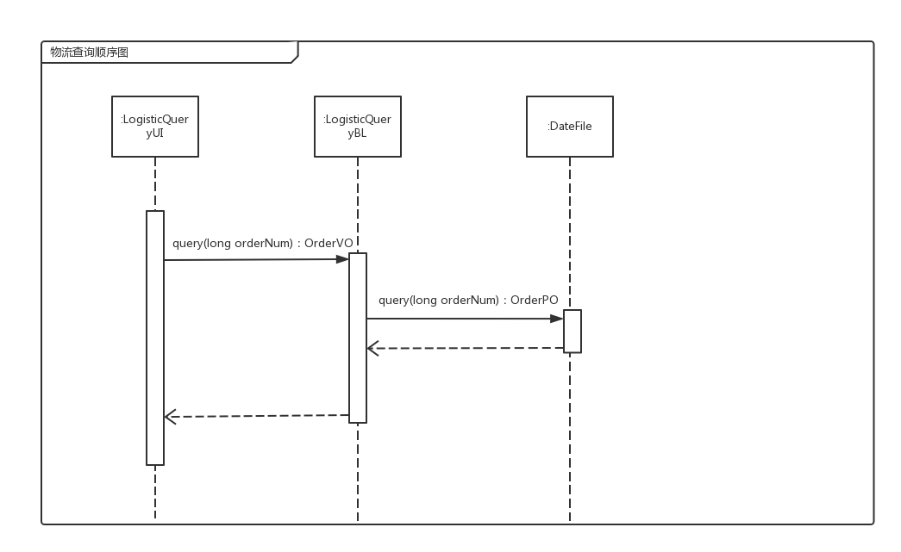

**图1-2物流查询的顺序图**

图1-3为ReceiptOrderBL领域对象想要进行收件信息输入时的顺序图

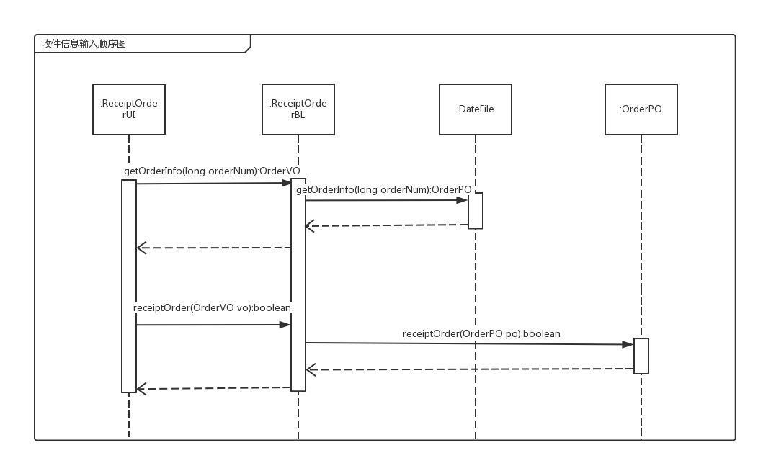

**图1-3 收件信息输入的顺序图**

图1-4为ChargeCollectionBL领域对象想要进行收费信息汇总时的顺序图

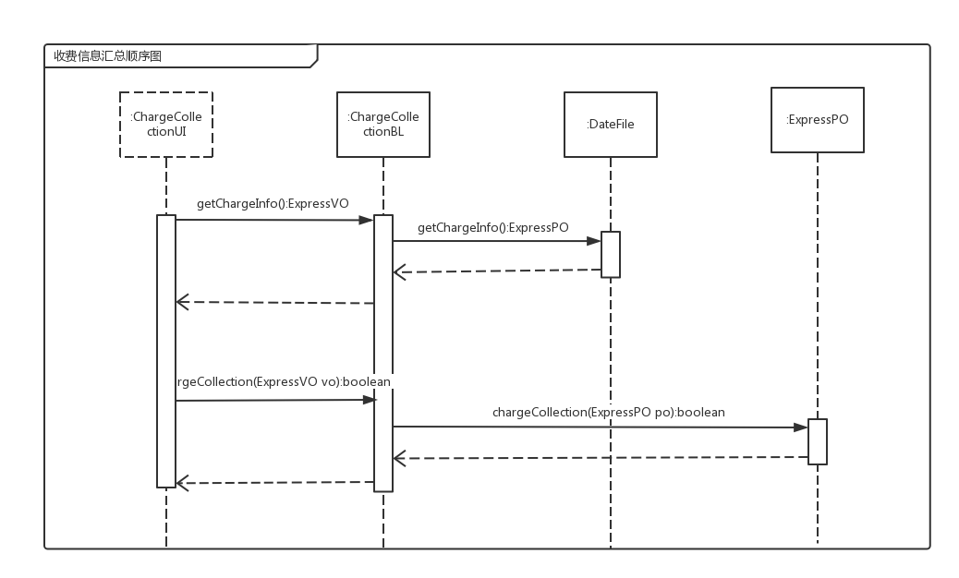

**图1-4 收费信息汇总的顺序图**

图1-5为AddOrderBL领域对象想要新增订单时的顺序图

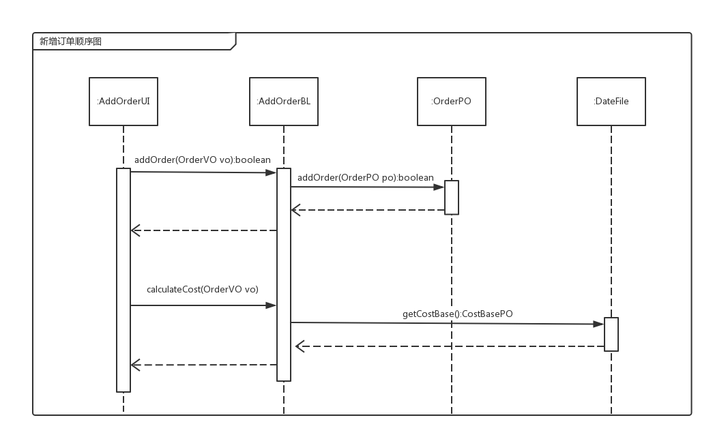

**图1-5新增订单的顺序图**

如图1-6所示，AddOrderBL对象状态图描述了AddOrderBL对象的生存期间的状态序列、引起转移的事件，以及因状态转移而伴随的动作。随着establishAddOrderBL方法被 UI调用，AddOrderBL根据不同的指令进入不同状态。

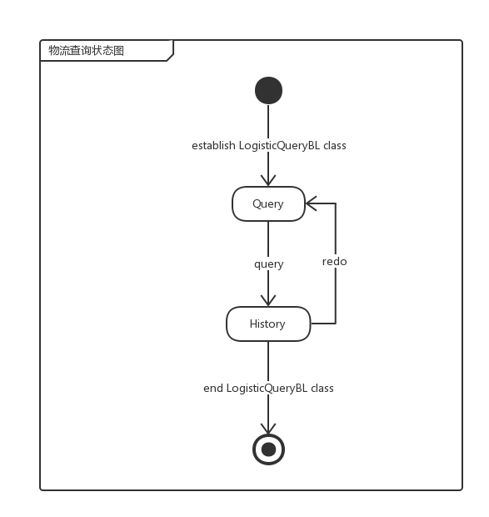

**图1-6 物流查询的状态图**

如图1-7所示，ReceiptOrderBL对象状态图描述了ReceiptOrderBL对象的生存期间的状态序列、引起转移的事件，以及因状态转移而伴随的动作。随着establishReceiptOrderBL方法被 UI调用，ReceiptOrderBL根据不同的指令进入不同状态。

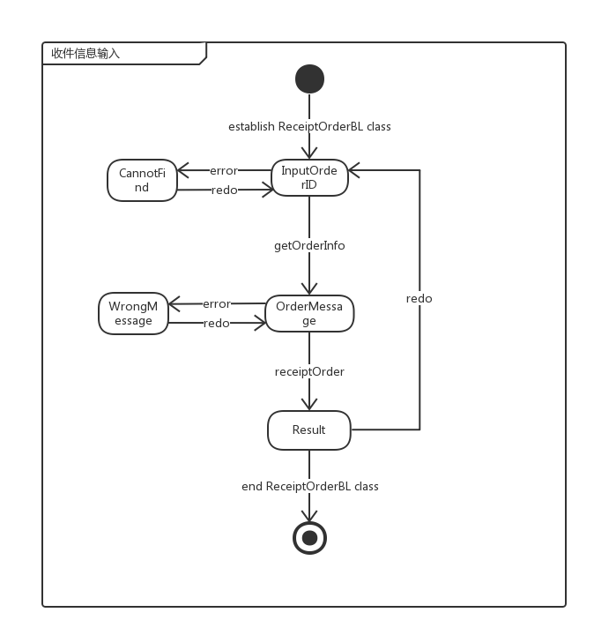

**图1-7 收件信息输入的状态图**

如图1-8所示，ChargeCollectionBL对象状态图描述了ChargeCollectionBL对象的生存期间的状态序列、引起转移的事件，以及因状态转移而伴随的动作。随着establishChargeCollectionBL方法被 UI调用，ChargeCollectionBL根据不同的指令进入不同状态。

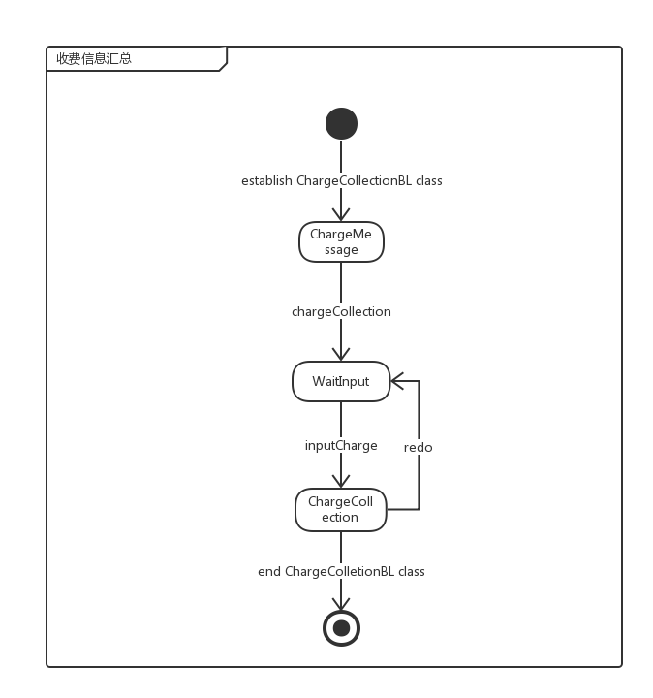

**图1-8 收费信息输入的状态图**

如图1-9所示，AddOrderBL对象状态图描述了AddOrderBL对象的生存期间的状态序列、引起转移的事件，以及因状态转移而伴随的动作。随着establishAddOrderBL方法被 UI调用，AddOrderBL根据不同的指令进入不同状态。

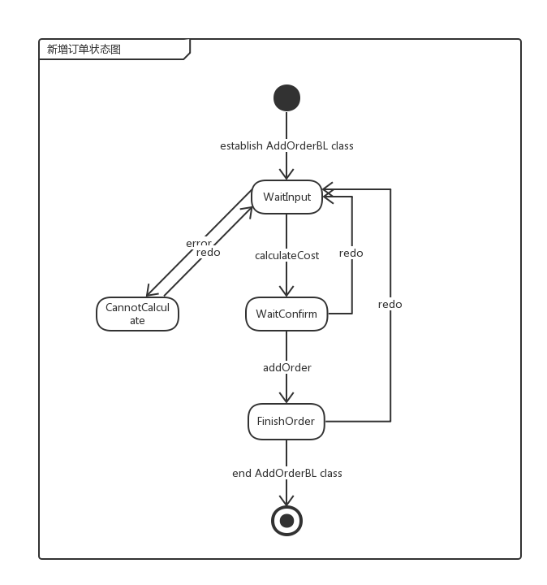

**图1-9 新增订单的状态图**

## 2.1 businessbl模块

### 2.1.1 模块整体结构

businessbl模块实现了展示层和业务逻辑层之间的businessblservice接口以及业务逻辑层和数据层之间的businessdataservice接口。提供了接收货物的acceptCargo方法，装车管理的autoTruckLoading方法，司机信息管理的addDriver，deleteDriver，modifyDriver方法，车辆信息管理的addVehicle，deleteVehicle，modifyVehicle方法，派件的distributeOrder方法以及收款汇总的gathering方法，接收货物，装车管理，司机信息管理，车辆信息管理，派件，收款汇总用例分别对应类AcceptCargoBL，EnVehicleBL，DriverManagerBL，VehicleManagerBL，DistributeOrderBL，GatheringBL类。

businessbl模块的设计如图2-1所示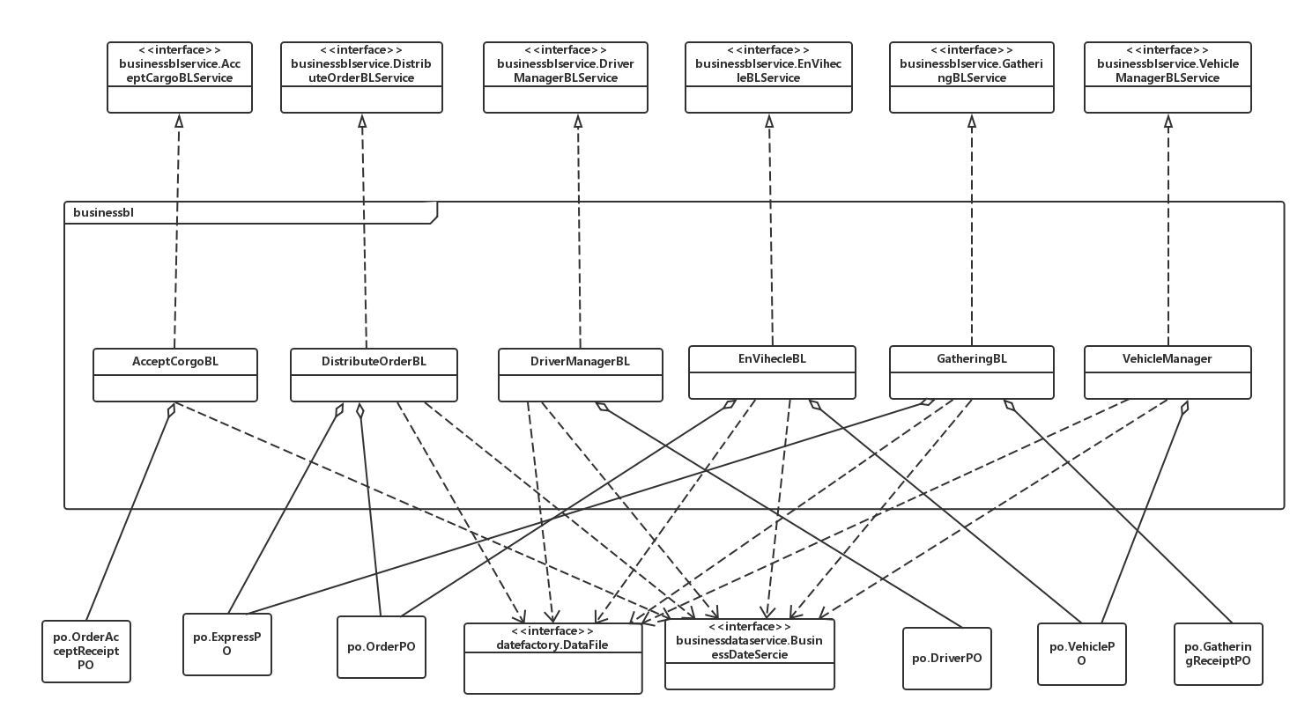

**图2-1 businessbl模块各个类的设计**

### 2.1.2业务逻辑层的动态模型

图2-2为 AcceptCargoBL领域对象想要进行货物接收时的顺序图

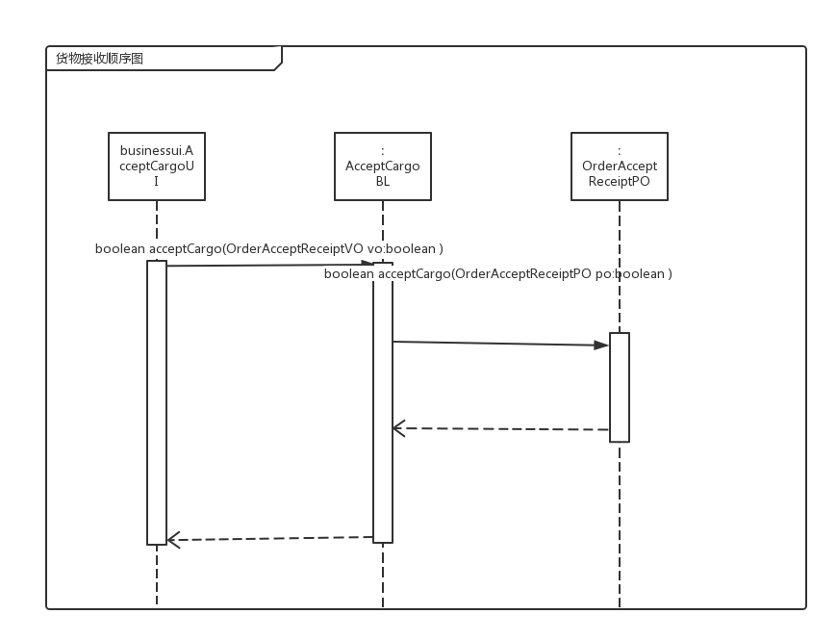

**图2-2 货物接收的顺序图**

图2-3为 EnVehicleBL领域对象想要进行装车管理时的顺序图

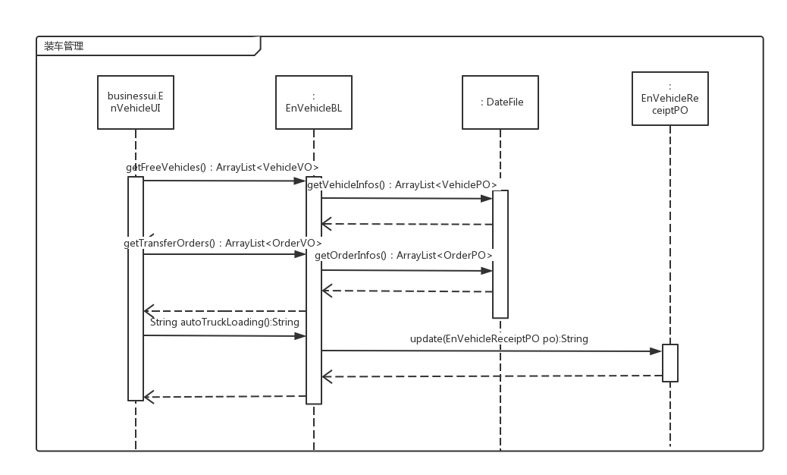

**图2-3 装车管理的顺序图**

图2-4为 DriverManagerBL领域对象想要进行司机信息管理时的顺序图

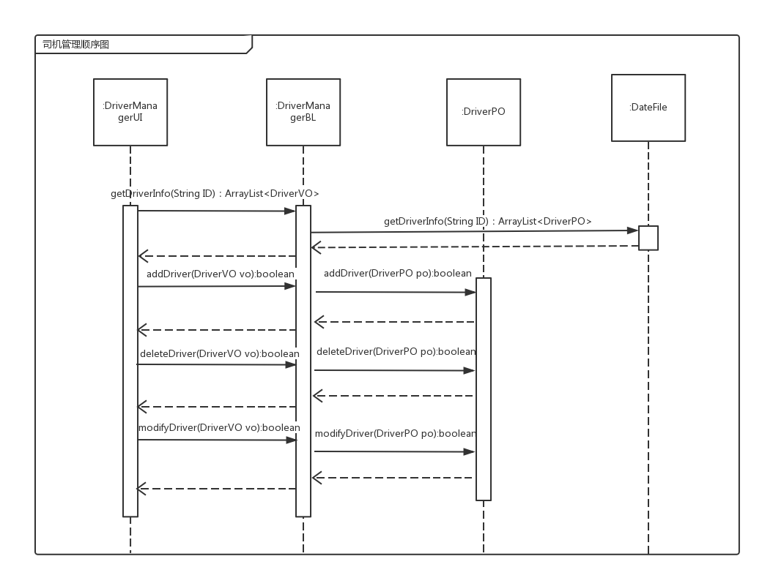

**图2-4 司机信息管理的顺序图**

图2-5为 VehicleManagerBL领域对象想要车辆信息管理时的顺序图

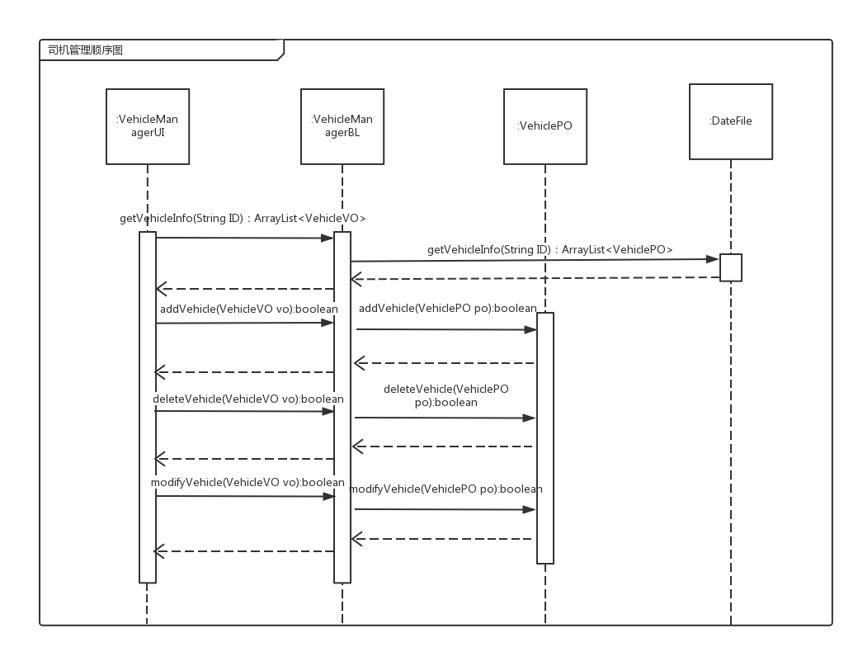

**图2-5 车辆信息管理的顺序图**

图2-6为 DistributeOrderBL领域对象想要派件时的顺序图

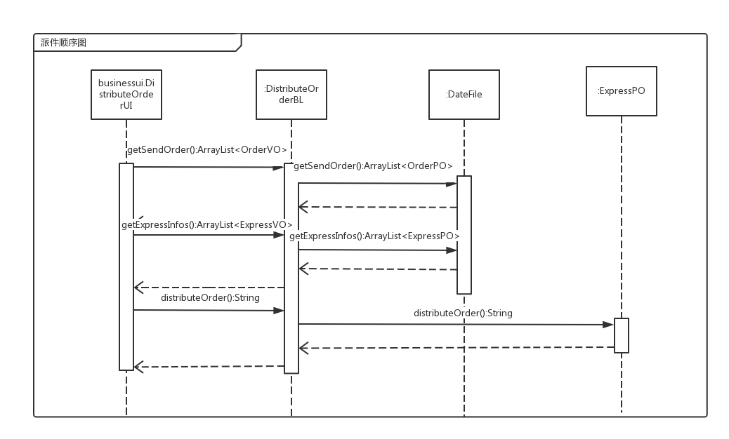

**图2-6 派件的顺序图**

图2-7为 GatheringBL领域对象想要进行收款汇总时的顺序图

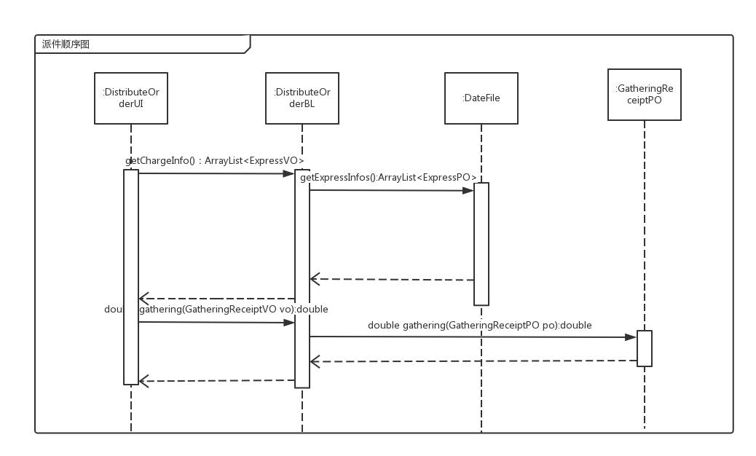

**图2-7 收款汇总的顺序图**

如图2-8所示，AcceptCargoBL对象状态图描述了AcceptCargoBL对象的生存期间的状态序列、引起转移的事件，以及因状态转移而伴随的动作。随着establishAcceptCargoBL方法被 UI调用，AcceptCargoBL根据不同的指令进入不同状态。

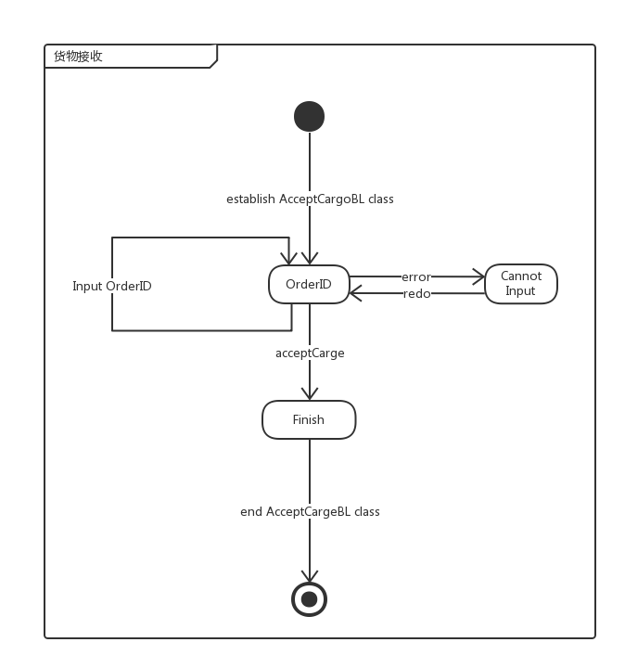

**图2-8 接收货物的状态图**

如图2-9所示，EnVehicleBL对象状态图描述了EnVehicleBL对象的生存期间的状态序列、引起转移的事件，以及因状态转移而伴随的动作。随着establishEnVehicleBL方法被 UI调用，EnVehicleBL根据不同的指令进入不同状态。

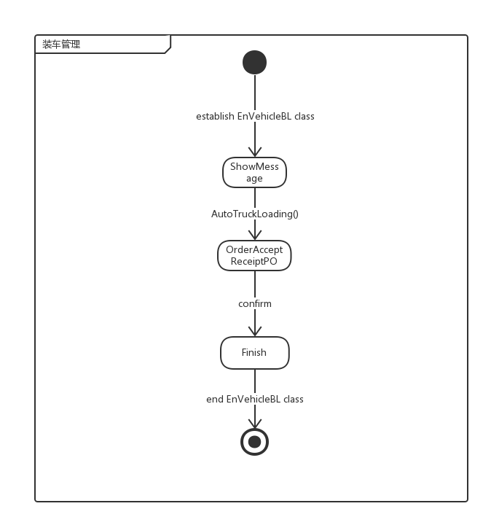

**图2-9 装车管理的状态图**

如图2-10所示，DriverManagerBL对象状态图描述了DriverManagerBL对象的生存期间的状态序列、引起转移的事件，以及因状态转移而伴随的动作。随着establishDriverManagerBL方法被 UI调用，DriverManagerBL根据不同的指令进入不同状态。

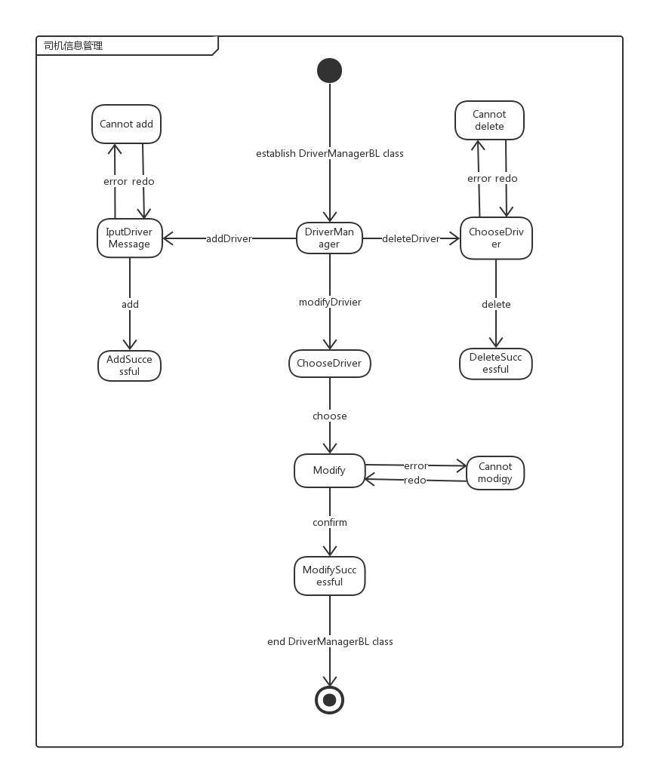

**图2-10 司机信息管理的状态图**

如图2-11所示，VehicleManagerBL对象状态图描述了VehicleManagerBL对象的生存期间的状态序列、引起转移的事件，以及因状态转移而伴随的动作。随着establishVehicleManagerBL方法被 UI调用，VehicleManagerBL根据不同的指令进入不同状态。

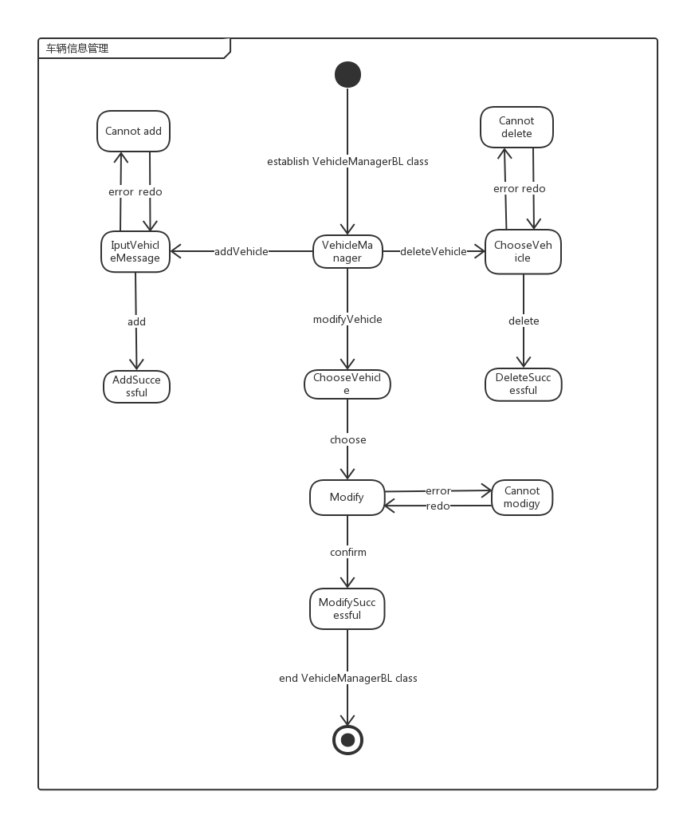

**图2-11 车辆信息管理的状态图**

如图2-12所示，DistributeOrderBL对象状态图描述了DistributeOrderBL对象的生存期间的状态序列、引起转移的事件，以及因状态转移而伴随的动作。随着establishDistributeOrderBL方法被 UI调用，DistributeOrderBL根据不同的指令进入不同状态。

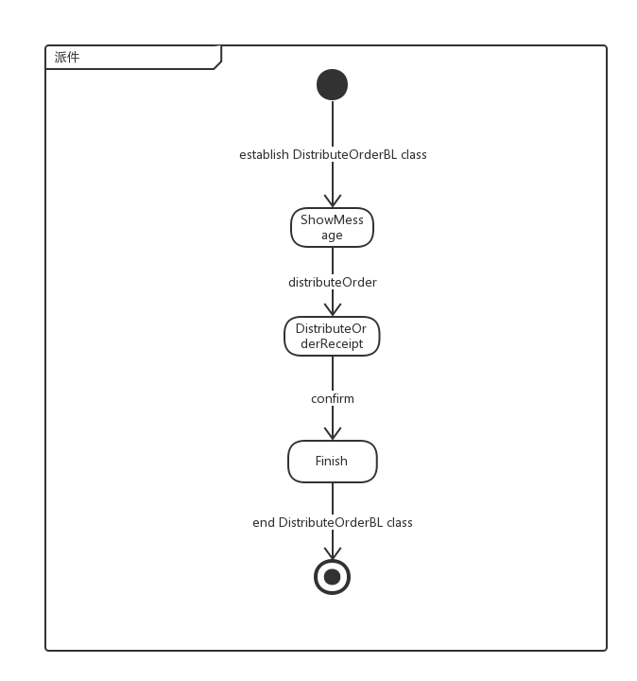

**图2-12 派件的状态图**

如图2-13所示，GatheringBL对象状态图描述了GatheringBL对象的生存期间的状态序列、引起转移的事件，以及因状态转移而伴随的动作。随着establishGatheringBL方法被 UI调用，GatheringBL根据不同的指令进入不同状态。

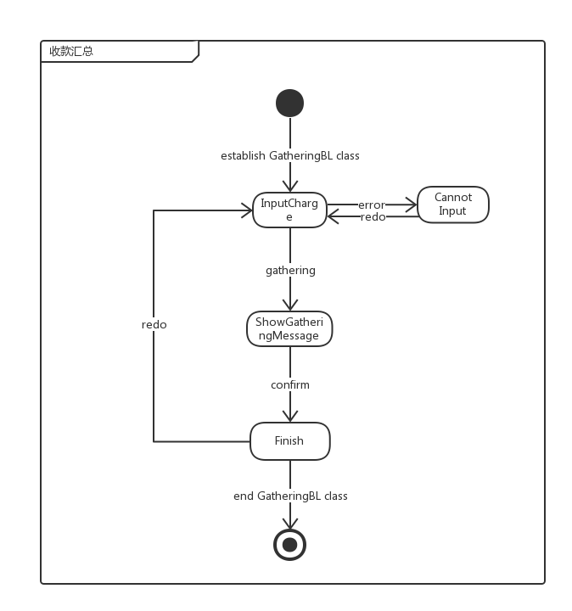

**图2-13 收款汇总的状态图**